**Система завдань за романом Е. Портер «Поллліанна»**

**Вправа «Вітрило»**

(Закінчити речення )

1. Тітка Поллі пишалася…(своєю вихованістю і добрими манерами).
2. Дівчинку назвали Полліанною на честь…(сестер її матері).
3. Для Полліанни тітка виділила кімнату…( на горищі у маленькій кімнаті).
4. Зі своєї кімнати дівчинка вибралась…( по дереву).
5. Батько навчив дівчинку…( грати в радість).
6. Прізвіще тітки Полліанни - …(Гаррінгтон).
7. Полліанні виповнилося… (11 років).
8. Дівчинку збив… (автомобіль).
9. Прізвище Полліанни - … (Віттієр).
10. Жителі міста приходять, щоб… (розповісти, що почали грати у радість).
11. Хвора Полліанна радіє тому, що…( встигла до трагедії навчити багатьох людей грати в радість).
12. У листі з санаторію дівчинка повідомила, що…( зможе ходити).

**Реконструкція сюжету твору**

1. Нещастя після аварії.
2. Ненсі розповідає тітці Поллі про гру.
3. В гостях у місіс Сноу.
4. Несщастя після аварії.
5. Полліанна розповідає Ненсі про гру в радість.
6. Повернення Полліанни до радості.
7. Зустріч з Незнайомцем.
8. Веселка у кімнаті містера Пендлтона.
9. Підготовка до приїзду Полліанни.
10. Лист з віддаленого західного містечка.
11. Відвідувачі хворої дівчинки.
12. Дівчинка у педантичної тітоньки.

Ключ: 9, 10, 5, 12, 7, 4, 3, 8, 1, 11, 2, 6.

**Упізнай героя за характеристикою**

|  |  |
| --- | --- |
| Герой | Характеристика |
|  | Худорлява дівчинка в сукенці у червону клітинку, брилику із двома грубенькими світло-жовтими косами |
|  | Строга жінка з суворим обличчям, котра хмурніла щоразу, коли ніж падав на підлогу |
|  | Сердитий, дратівливий; він нікого не любив і його ніхто не любив |
|  | Бідна, хвора,до неї ніхто не любить ходити |
|  | Жив самотою: у нього не було дружини, а домівкою був двокімнатний офіс у пансіонаті. |
|  | Завдяки Полліанні полюбила своє ім’я |
|  | Отримав опіку, притулок і увагу Джона Пендлтона |
|  | Тепер рада і ходить на прогулянки. |
|  | Не розлучатиметься з чоловіком |
|  | Почала носити блакитну стрічку. |
|  | Ходив прямо і трохи поспіхом, завжди сам – один. |
|  | Здивувалася, побачивши відкриті фіранки у кімнаті матері. |

Для довідок: Міллі, Джиммі, лікар Чілтон, Ненсі, міс Поллі, місіс Тарбел, містер Джон Пендлтон, місіс Бентон, Полліанна, місіс Пейсон, Незнайомець, місіс Сноу.

Для перевірки:

|  |  |
| --- | --- |
| Герой | Характеристика |
| Полліанна | Худорлява дівчинка в сукенці у червону клітинку, брилику із двома грубенькими світло-жовтими косами |
| Міс Поллі | Строга жінка з суворим обличчям, котра хмурніла щоразу, коли ніж падав на підлогу |
| Містер Джон Пендлтон | Сердитий, дратівливий; він нікого не любив і його ніхто не любив |
| Місіс Сноу. | Бідна, хвора,до неї ніхто не любить ходити |
| Лікар Чілтон | Жив самотою: у нього не було дружини, а домівкою був двокімнатний офіс у пансіонаті. |
| Ненсі | Завдяки Полліанні полюбила своє ім’я |
| Джиммі | Отримав опіку, притулок і увагу Джона Пендлтона |
| Місіс Тарбел | Тепер рада і ходить на прогулянки. |
| Місіс Пейсон | Не розлучатиметься з чоловіком |
| Місіс Бентон | Почала носити блакитну стрічку. |
| Незнайомець | Ходив прямо і трохи поспіхом, завжди сам – один. |
| Міллі | Здивувалася, побачивши відкриті фіранки у кімнаті матері. |

**«Четверте зайве»**

Вибрати характеристику, якої нема у персонажа твору

1. Тітка Поллі - горда, має почуття обов’язку, весела, самотня.

2. Містер Джон Пендлтон – доброзичливий, непривітний, дратівливий, сердитий.

3. Ненсі – лінива, добра, турботлива, співчутлива.

4. Місіс Сноу - вічно невдоволена, вдячна за допомогу жителям міста,

змінилася під впливом Полліанни, буркітлива.

5. Полліанна – оптимістична, життєрадісна, груба, вчить людей гри в радість.

6. Лікар Чілтон - любив свій фах, самотній, не захотів грати в радість,став щасливим.

**Плутанина**

( переставте речення так, щоб вийшов зв’язний текст)

1.Поступово все місто починає любити Полліанну, а згодом «здається» і тітка Поллі.

2. Вона вчить оточуючих «грі в радість» , якої її навчив свого часу батько.

3. Всі покарання і повчання Полліанна приймає з радістю, захопленням і вдячністю, чим дуже розгублює тітку Поллі.

4. Нещасний випадок приковує дівчинку до ліжка.

5. Оскільки матір Поліанни давно померла, а інших родичів у неї немає, вона змушена переїхати до тітки, яка живе одна в величезному будинку.

6. Одинадцятирічна ПолліаннаВіттієр приїжджає до своєї тітки міс Поллі Гарінгтон.

7. Вона педантична, строга і приймає племінницю виключно з почуття обов'язку.

8.Але лист Полліанни дарує надію на те, що у майбутньому все буде гаразд.

9. Полліанні вона виділяє кімнату на горищі, без дзеркала, з голими стінами і практично без меблів.

10. Батько Полліанни Джон Віттієр помер, не залишивши ніякого спадку.

11. Полліанна активна, весела, життєрадісна і дуже балакуча.12. Прочитайте цю книгу і навчіться радіти разом з Полліанною.

**Ключ: 6, 10, 5, 7, 9, 11, 3, 2, 1, 4, 8, 12.**

**Кросворд**

Ключове слово – головна риса Полліанни

(учням пропонується ключове слово надіслати повідомленням на телефон учителя)

|  |  |  |  |  |  |  |  |  |  |  |  |  |  |
| --- | --- | --- | --- | --- | --- | --- | --- | --- | --- | --- | --- | --- | --- |
|  | | | **1** |  |  |  |  |  |  | | | | |
|  | | |  | **2** |  |  |  |  |  |  |  | | |
|  | **3** |  |  |  |  |  |  |  | | | | | |
|  | **4** |  |  |  |  |  |  |  | | | | |
|  |  | **5** |  |  |  |  |  |  | | | |
| **6** |  |  |  |  |  |  |  |  |  |  | | | |
|  |  | **7** |  |  |  |  |  |  |  |  |  |  |  |
|  | | **8** |  |  |  |  |  |  |  | | |

1. Жанр твору «Полліанна».
2. Прізвище письменниці.
3. Лікар, з яким має одружитися тітка Поллі.
4. Хлопчик – сирота.
5. Ввічливе звертання до заміжньої жінки.
6. Ім’я головної героїні твору.
7. Так дівчинка називала перехожого у чорному пальто.
8. Те, що отримала дівчинка у подарунок замість ляльки.

**Встанови відповідність**

Хто з героїв твору сказав про Полліанну ці слова?

|  |  |
| --- | --- |
| Що за дивна дитина? | Місіс Пейсон |
| Ти найдивовижніша дитина з усіх, кого я знаю. | Міс Поллі |
| Найкраща з усіх призм – це ти сама, Полліанно. | Міллі |
| Ми раді знайомству з нею. | Місіс Тарбел |
| О, це така чудова дівчинка! | Містер Пендлтон |
| О, якби я тільки могла віддати свої ноги цій дівчинці! Їй вони потрібніші, адже за годину на них вона зробить більше, ніж я за сто років! | Місіс Сноу |

Для перевірки:

|  |  |
| --- | --- |
| *Що за дивна дитина?* | *Міс Поллі* |
| *Ти найдивовижніша дитина з усіх, кого я знаю.* | *Місіс Сноу* |
| *Найкраща з усіх призм – це ти сама, Полліанно.* | *Містер Пендлтон* |
| *Ми раді знайомству з нею.* | *Міллі* |
| *О, це така чудова дівчинка!* | *Місіс Тарбел* |
| *О, якби я тільки могла віддати свої ноги цій дівчинці! Їй вони потрібніші, адже за годину на них вона зробить більше, ніж я за сто років!* | *Місіс Пейсон* |

**Порівняння образів Тома Сойєра та Полліанни Віттієр**

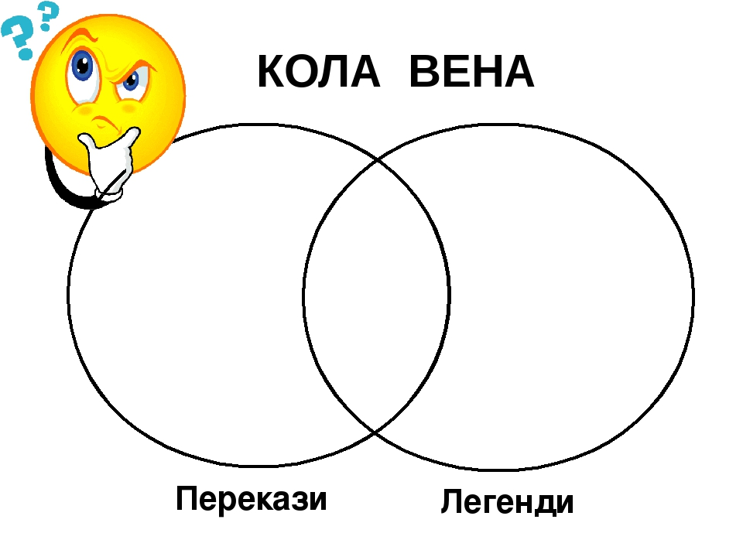**Том СойєрПолліаннаВіттієр**

Визначте спільні та відмінні риси героїв

Бешкетник, потрапляє в небезпечні ситуації, любить пригоди, не завжди думає про наслідки своїх витівок, спокійна, прагне усім допомогти, її гра в радість змінює життя жителів міста на краще, діти приблизно одного віку, сироти, виховуються в родичів; життєрадісні, вигадливі, доброзичливі, сміливі, відповідальні, щирі, розумні, веселі, дружелюбні; впливають на оточуючих.

**«Сміх крізь сльози»**

Наведіть приклади ситуацій, коли Полліанні важко було знайти привід для радощів. Знайти відповідні цитати.



**Доберіть цитати з тексту до ілюстрацій та розташуйте їх у правильному порядку (можна використати як гру «Лото»)**

(для ефективнішої роботи вказані назви розділів)

|  |  |
| --- | --- |
| Без названия ПРИЇЗД ПОЛЛІАННИ | …худорлява дівчинка в сукенці у червону клітинку, брилику і з двома грубенькими світло-жовтими косами, що звисали на спині. Миле веснянкувате личко поверталося то ліворуч, то праворуч, видивляючись когось. Дівчинка залишилася на пероні вже зовсім сама… |
| **images (8)**  **ГРА В ЧЕКАННЯ** | Щодо гри... Поліанна розповідала Ненсі, як вона радітиме, коли знову піде до школи, відвідає місіс Сноу, зустрінеться з містером Пендлтоном, проїдеться з лікарем Чилтоном... Дівчатко до пуття не усвідомлювало, що всі «радощі» були для неї в майбутньому й не стосувалися сьогодення. Однак Ненсі все розуміла і на самоті вмивалася слізьми. |
| **images (7)** ПОЛЛІАННА ЙДЕ В ГОСТІ | Доброго дня, місіс Сноу. Тітонька Полі переказує, що вона сподівається, що ви сьогодні почуваєтеся краще, і ось вона передала холодець із телячої ніжки. |
| **images (6)** ГРА І ГРАВЦІ | Ой, я така рада! - вигукнула вона. Раптом її личко розпромінилося. - А ви знаєте, тітонько Поллі, я знайшла, з чого можу порадіти. Я можу порадіти з того, що мої ноги колись ходили, бо інакше я не змогла б навчити їх гратися в цю гру. |
| **images (5)** ПРИЗМИ | Поліанна ще тільки вішала третю підвіску на залитому сонцем вікні, як вона все зрозуміла. Від хвилювання у неї тремтіли пальці, але нарешті вона впоралася, відступила і аж скрикнула від захоплення.  З похмурої відпочивальні утворилася казкова країна.... Скрізь танцювали блискітки: червоні й зелені, фіалкові й жовтогарячі, золотаві й блакитні. Стіни, підлога, меблі і навіть ліжко були охоплені вогненним виром кольору. |
| **images (1)** ГРА | Насправді це - чудова гра, - із запалом наполягала Поліанна. - Відтоді ми завжди гралися в неї. І що складніше завдання, то цікавіша гра. Щоправда, іноді в неї буває дуже важко гратися... |
| **images (4)** МІС ПОЛЛІ | Коли впораєшся тут, Ненсі, - вела далі міс Поллі, - підеш на горище і поприбираєш усе зайве з кімнатчини біля сходів та поставиш там дитяче ліжечко, а тоді підметеш і витреш пилюку, але тільки після того, як повиносиш валізи та ящики. |
| **images (3)** СЮРПРИЗ ДЛЯ МІСІС СНОУ | Але у вас так темно. Я вас не бачу, - вигукнула вона, рішуче підійшла до вікна й підняла штори. - Я хочу подивитися, яка зачіска у вас цього разу. Ой, та ви ж не зачесані. Хоча - це на краще. Я навіть рада, що у вас немає зачіски, адже це означає, що ви дозволите мені вас зачесати... трошки пізніше. Зараз я хочу, щоб ви поглянули, що я вам принесла. |
| **images (2)** КІМНАТА НА ГОРИЩІ | О, тітонько Поллі, тітонько Поллі! Якби ви знали, як я вдячна вам за те, що ви дозволили мені жити у вас, - схлипувала вона. - Якби ви знали, як це чудово, що у мене тепер є ви, і Ненсі, і всі-всі! Адже ще зовсім недавно у мене була тільки Жіноча допомога! |

|  |  |  |
| --- | --- | --- |
| **images (2)** КІМНАТА НА ГОРИЩІ | **images (3)** СЮРПРИЗ ДЛЯ МІСІС СНОУ | **images (4)** МІС ПОЛЛІ |
| **images (1)**  **ГРА** | **images (5)**  **ПРИЗМИ** | **images (6)** ГРА І ГРАВЦІ |
| **images (7)** ГРА І ГРАВЦІ | **images (8)**  **ГРА В ЧЕКАННЯ** | **Без названия** ПРИЇЗД ПОЛЛІАННИ |

**Дешифровщик**

**З допомогою українського алфавіту розшифрувати вислів Полліанни.**

23,21,7,2,1

3

2,24,6,31 – 33,15,12,14

22,11,23,24,1,27,12,13

10,18,1,14,23,11

30,19,22,31

23,1,15,7**,**

10

28,19,4,19

17,19,9,18,1

20,19,21,1,6,12,23,11.

|  |  |  |  |  |  |  |  |  |  |
| --- | --- | --- | --- | --- | --- | --- | --- | --- | --- |
| **А**  **1** | **Б**  **2** | **В**  **3** | **Г**  **4** | **Ґ**  **5** | **Д**  **6** | **Е**  **7** | **Є**  **8** | **Ж**  **9** | **З**  **0** |
| **И**  **11** | **І**  **12** | **Ї**  **13** | **Й**  **14** | **К**  **15** | **Л**  **16** | **М**  **17** | **Н**  **18** | **О**  **19** | **П**  **20** |
| **Р**  **21** | **С**  **22** | **Т**  **23** | **У**  **24** | **Ф**  **25** | **Х**  **26** | **Ц**  **27** | **Ч**  **28** | **Ш**  **29** | **Щ**  **30** |
| **Ь**  **31** | **Ю**  **32** | **Я**  **33** |  | | | | | | |

Відповідь:

Треба в будь-якій ситуації знайти щось таке, з чого можна порадіти.

**Елементи сюжету**.

З’ясуйте, які події відповідають кожному елементу сюжету роману

Е. Портер «Полліанна».

Кульмінація



Зав'язка

Експозиція

Розв'язка

Розвиток

дії

1. Опис будинку міс Поллі Гаррінґгон червневого ранку, коли має приїхати Полліанна.

2. Лист Вайта про те, що Полліанна відіслана до тітки.

3. Знайомство Полліанни з тітонькою Поллі; знайомство та дружба Полліанни з мешканцями міста; «гра в радість».

4. Автомобільна аварія, після якої Полліанна стає нерухомою;гра в чекання; надія на одужання.

5. Лист Полліанни.